** Содержательная экспертиза рабочей программы учебной и производственной практик профессионального модуля**

01 Участие в проектировании зданий и сооружений.

*код и наименование профессионального модуля*

ПМ. 02 Выполнение технологических процессов на объекте капитального строительства.

*код и наименование профессионального модуля*

ПМ.03 Организация деятельности структурных подразделений при выполнении

*код и наименование профессионального модуля*

строительно-монтажных, в том числе отделочных работ, эксплуатации, ремонте и

*код и наименование профессионального модуля*

реконструкции зданий и сооружений.

*код и наименование профессионального модуля*

ПМ.04 Организация видов работ при эксплуатации и реконструкции строительных объектов.

*код и наименование профессионального модуля*

ПМ.07 Выполнение работ по профессии рабочего 15220 Облицовщик плиточник

*код и наименование профессионального модуля*

**08.02.01 Строительство и эксплуатация зданий и сооружений**

*код и наименование профессии/специальности*

ГАПОУ СО «Поволжский строительно-энергетический колледж им.П.Мачнева»

*указывается организация-разработчик*

**ЭКСПЕРТНОЕ ЗАКЛЮЧЕНИЕ**

| № | **Наименование экспертного показателя** | **Экспертная оценка** | | **Примечание**  *(или отсылка, если объем текста велик)* |
| --- | --- | --- | --- | --- |
| **да** | **нет** |
| **Экспертиза раздела 1 «Паспорт программы профессионального модуля»** | | | | |
|  | Формулировка наименования вида деятельности (далее - ВД) и перечень профессиональных компетенций (далее - ПК) соответствует тексту федерального государственного образовательного стандарта (далее – ФГОС) среднего профессионального образования. | да |  |  |
|  | Возможности использования программы профессионального модуля описаны полно и точно. | да |  |  |
|  | Требования к практическому опыту, умениям и знаниям соответствуют перечисленным в тексте ФГОС СПО. | да |  |  |
|  | Требования к практическому опыту, умениям и знаниям конкретизируют и/или расширяют требования ФГОС (на основе профессионального стандарта (далее - ПС) или квалификационных требований работодателей). | да |  |  |
| **Экспертиза раздела 2 «Результаты освоения профессионального модуля»** | | | | |
|  | Перечень общих компетенций (далее - ОК) соответствует требованиям ФГОС. | да |  |  |
| **Экспертиза раздела 5 «Контроль и оценка результатов освоения профессионального модуля (вида профессиональной деятельности)»** | | | | |
|  | Показатели оценки образовательного результата позволяют зафиксировать заявленные ПК. | да |  |  |
|  | Наименование форм и методов контроля и оценки результатов (освоенных ПК) точно и однозначно описывают процедуру оценивания. | да |  |  |
|  | Формы и методы контроля и оценки позволяют диагностировать сформированность ПК. | да |  |  |
|  | Показатели оценки образовательного результата позволяют зафиксировать заявленные ОК. | да |  |  |
|  | Наименование форм и методов контроля и оценки результатов (освоенных ОК) точно и однозначно описывают процедуру аттестации. | да |  |  |
|  | Формы и методы контроля и оценки позволяют оценить сформированность ОК. | да |  |  |
| **Экспертиза раздела 3 «Структура и содержание программы профессионального модуля»** | | | | |
|  | Количество и наименования обязательных междисциплинарных курсов соответствуют требованиям ФГОС. | да |  |  |
|  | Структура модуля соответствует принципу единства теоретического и практического обучения. | да |  |  |
|  | Показатель практикоориентированности профессионального модуля соответствует требованиям к типу программы и особенностям планируемых целевых групп обучающихся. | да |  |  |
|  | Виды деятельности в рамках практических занятий, учебной и производственной практики позволяют получить запланированный опыт деятельности. | да |  |  |
|  | Содержание учебного материала обеспечивает достижение заявленных требований к знаниям и умениям. | да |  |  |
|  | Ресурс учебного времени необходим и достаточен для освоения указанного содержания учебного материала. | да |  |  |
|  | Объем и содержание лабораторных и практических работ обеспечивают достижение заявленных требований к умениям и знаниям. | да |  |  |
|  | Формулировки лабораторных и практических работ отражают деятельность обучающихся. | да |  |  |
|  | Примерная тематика внеаудиторной самостоятельной работы обучающихся определена дидактически целесообразно. | да |  |  |
|  | Примерная тематика курсовых работ соответствует целям и задачам освоения профессионального модуля *(пункт заполняется, если в программе предусмотрена курсовая работа)* | да |  |  |
| **Экспертиза раздела 4 «Условия реализации программы профессионального модуля»** | | | | |
|  | Наличие учебных кабинетов (мастерских, лабораторий и др.) обеспечивает изучение междисциплинарных курсов, проведение лабораторных и практических работ и соответствующей учебной практики, предусмотренных программой профессионального модуля | да |  |  |
|  | Требования к материально-техническому обеспечению конкретны и обеспечивают получение запланированных образовательных результатов. | да |  |  |
|  | Перечень литературы достаточен для освоения программы профессионального модуля и актуален. | да |  |  |
|  | Перечень рекомендуемой основной и дополнительной литературы оформлен в соответствии с ГОСТ 7.1–2003 СИБИД. Библиографическая запись, библиографическое описание. Общие требования и правила составления. | да |  |  |

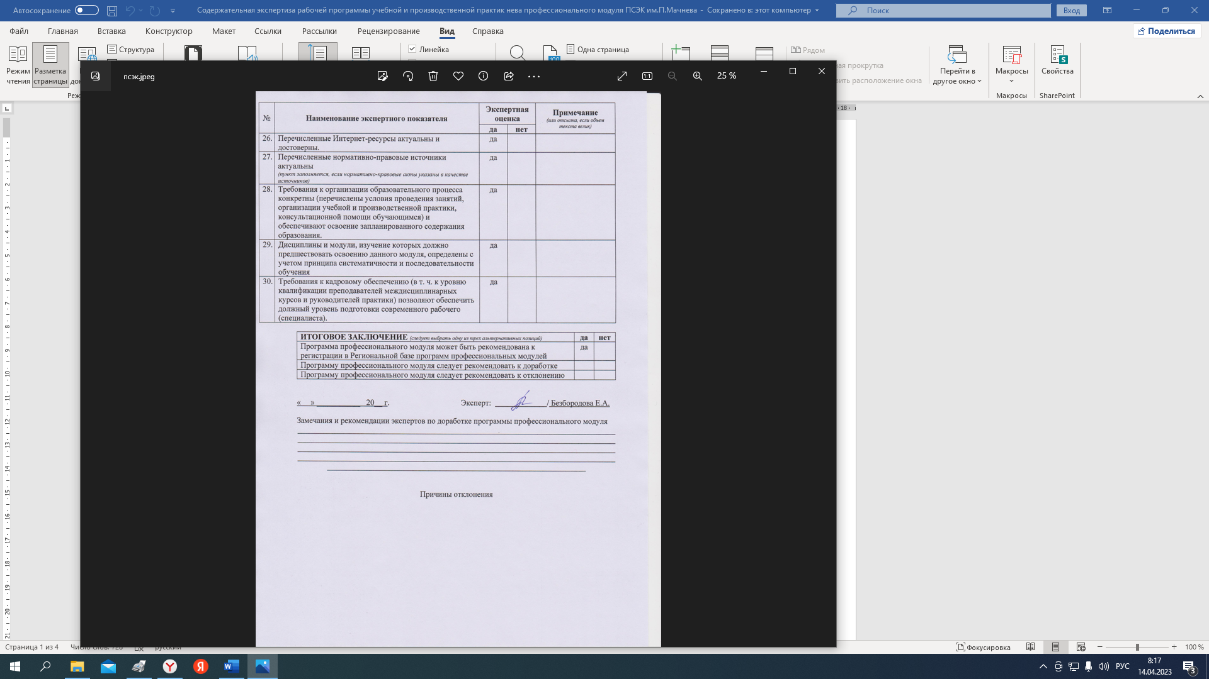

Пояснения к экспертизе Рабочей программы ____________________________________________________________________________________________________________________________________